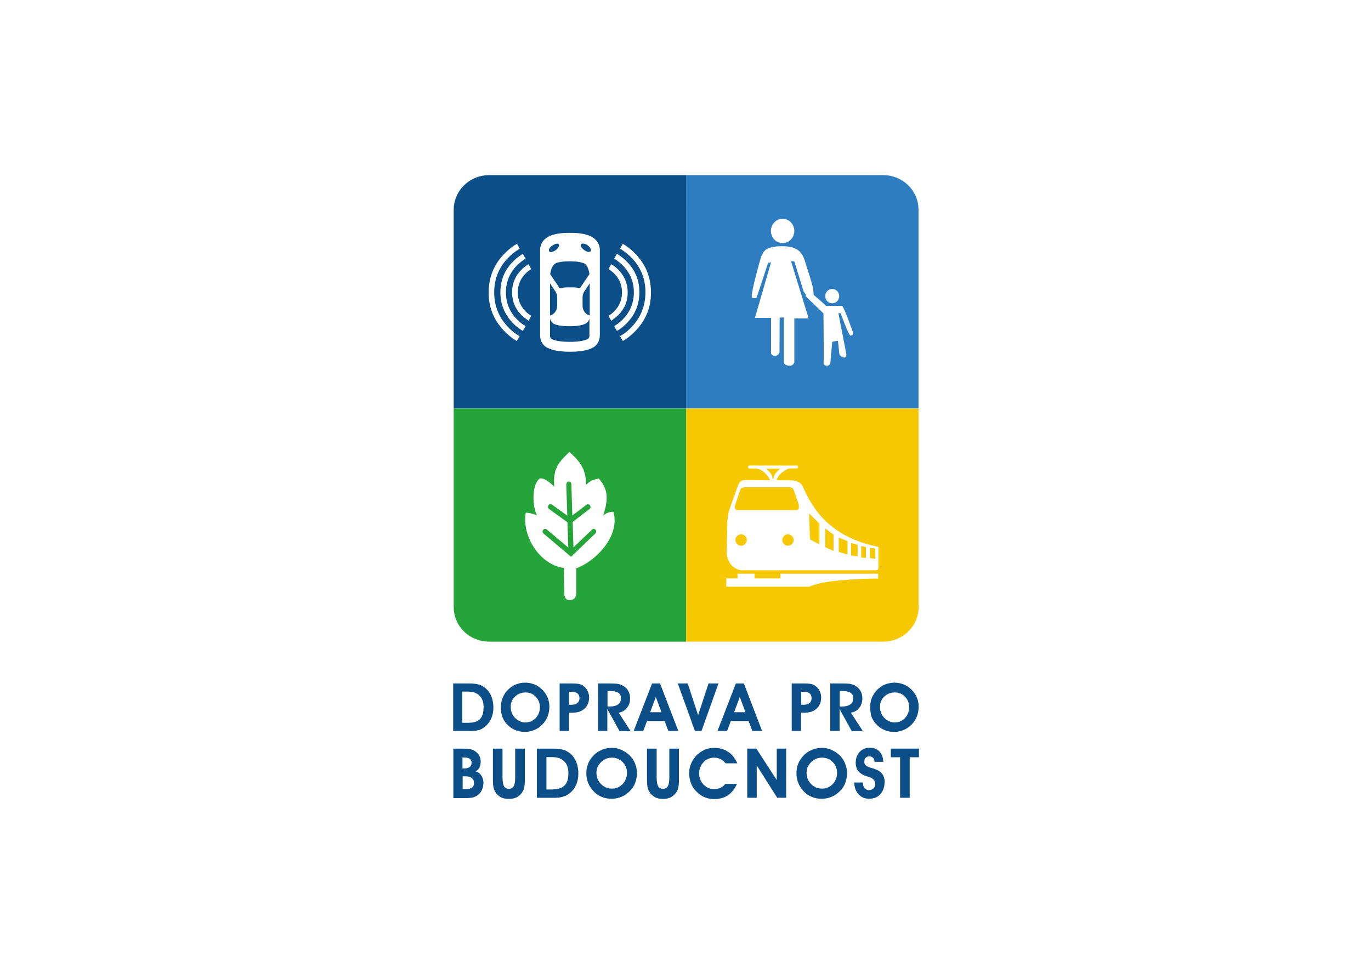


CENOVÁ NABÍDKA

Měření intenzit dopravy na vybraných lokalitách v rámci CSD2025

Zadavatel
Název a sídlo
EDIP s.r.o.
Pařížská 1230/1, Východní Předměstí,
301 00 Plzeň
ID datové schránky: 7tq22f9
IČ: 25462482

Kontaktní osoba
xxx
tel.: xxx
e-mail: xxx
Identifikace uchazeče
Název a sídlo
Centrum dopravního výzkumu, v. v. i.
Líšeňská 33a, Brno 636 00
tel.: +420 541 641 711
fax: +420 541 641 712
web: www.cdv.cz
e-mail: cdv@cdv.cz
ID datové schránky: pzkgw87

Typ organizace, IČ, DIČ
Veřejná výzkumná instituce
Zřizovatel – Ministerstvo dopravy
IČ: 44994575
DIČ: CZ44994575

Statutární zástupce
Ing. Jindřich Frič, Ph.D., MBA, ředitel instituce

Bankovní spojení
Zahraniční platby:
Československá obchodní banka, a.s., Milady Horákové 6, 601 79 Brno, Česká republika;
č. účtu 382398463/0300, Swift code: CEKO CZ PP, IBAN: CZ20 0300 0000 0003 8239 8463
Tuzemské platby:
Komerční banka, a.s.
č. účtu 100736621/0100

Předmět činnosti
Základním účelem organizace je dle její zřizovací listiny výzkumná a vývojová činnost s celostátní působností pro všechny obory dopravy.
V definici základního předmětu činnosti se mj. uvádí:
- vědecká, výzkumná a vývojová činnost pro potřeby rozvoje a optimalizace dopravní soustavy jako jednotného celku tak i pro potřeby jednotlivých druhů doprav, t.j.: železniční, silniční, městské, kombinované a vodní dopravy, civilního letectví a pozemních komunikací,
- řešení úkolů rozvoje techniky a technologie v dopravě, bezpečnosti dopravy, ekologie, informačních systémů dopravy, automatizace a optimalizace řízení dopravy a meziodvětvových vztahů,
- řešení projektů výzkumu a vývoje v rámci mezinárodních organizací a úkolů vyplývajících z mezinárodních smluv a členství ČR v mezinárodních organizacích.

Kontaktní osoba ve věcech technických | Kontaktní osoba ve věcech obchodních
xxx | xxx

VĚCNÁ ČÁST
V rámci zakázky budou provedeny profilové průzkumy automobilové dopravy pomocí ASD (automatický sčítač dopravy) Sierzega SR4 kontinuálně po dobu jednoho týdne (pondělí -neděle) v měsíci po období od 12/2024 do 10/2025. Jedná se tedy celkově o 11 týdenních měření na 4 lokalitách. Lokalita v Olomouci bude ještě dopřesněna zadavatelem. Současně se při každém měření na všech lokalitách bude pořizovat videozáznam provozu po dobu 1h.
Seznam lokalit
č. | CHP | č. CSD | Název | Odhad RPDI
3 | II-H | 6-6000 | II/434 Tovačov - Bedihošť | 3 874
9 | II-R-L | 6-0399 | II/373 Ostrov u Macochy | 1 605
14 | M |  | Olomouc

Předání dat:
- Surová data z radarů SR4 budou zasílána společně s videozáznamy přes online úložiště.

FINANČNÍ ČÁST
Služba: Provedení profilových průzkumů dopravy radarem SR4 vč. videozáznamu
Cena celkem bez DPH | 159 000,00 Kč
Sazba a výše DPH (21%) | 33 390,00 Kč
Cena celkem vč. DPH | 192 390,00 Kč

Platební podmínky: na základě vystavené faktury se splatností 14 dnů po realizaci.

TERMÍNY
Realizace průzkumů: 12/2024–10/2025

Předání díla: průběžně, nejpozději do 31. 10. 2025

Časová vázanost nabídky: Tato nabídka je platná do 15.11. 2024

V Brně dne 11.11.2024

____________________________________
Centrum dopravního výzkumu, v. v. i.
Ing. Jindřich Frič, Ph.D., MBA, ředitel instituce

